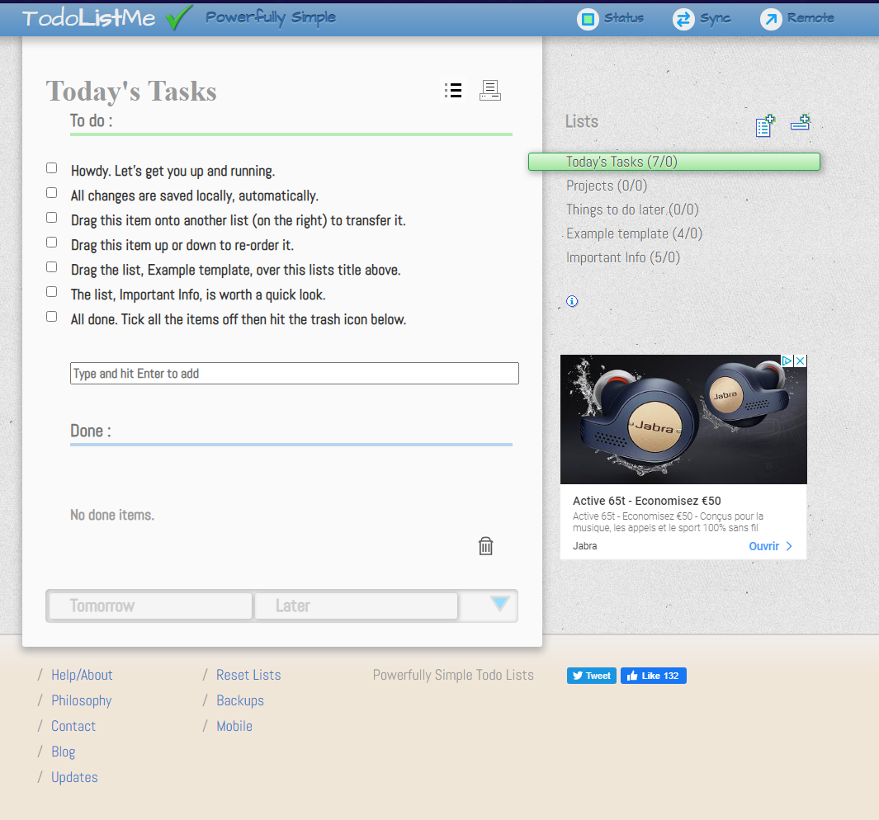

Quentin Muzel | Projet 8 | 4 décembre 2020

Audit de performance

PROJET 8 : etape 3

# Introduction

Cet audit a pour but d’analyser les performances du site concurrent TodoListMe ([www.todolistme.net](http://www.todolistme.net)).

Le site a la même fonctionnalité principale que le nôtre c’est-à-dire de constituer une liste de tâches à faire (Todo List). Il y a aussi la possibilité de ranger les tâches par catégories qui sont composées de listes de tâches. Il est possible de rajouter des catégories et des listes.

Les tâches de chaque liste peuvent être trié en fonction de leurs dates de création (Normal), par ordre alphabétique (Alphabetical), aléatoirement (Random) et aussi afficher que les 3 premiers tâches qui ont était ajoutés (Top 3).

Les listes sont divisées en deux une partie pour les tâches à faire et une pour les tâches faites. Il est possible dans la liste des tâches à faire de supprimer une tâche et dans la lise des tâches faites il y a la possibilité de toutes les supprimer d’un coup.

Le site concurrent est doté d’un peu plus de fonctionnalités que le nôtre.

Maintenant nous aller voir ce qu’il en a du point de vue des performances.

Pour réaliser cette analyser j’ai utilisé la fonctionnalités LightHouse de Google Chrome.

# Résultats LightHouse

LightHouse nous donne les performances du site sous 5 critères avec un barèmes de 0 à 100. Sur le site il n’a pas donné d’informations pour le dernier critère, Progressive Web App, il indique que le chargement de la page n’est pas assez rapide pour un réseau mobile, on peut donc en conclure que le site n’est pas responsive.

Je vais rentrer plus dans les détails pour les 4 autres critères.

Les notes obtenues sont comprises entre 50 et 89, ce qui correspond pour LightHouse à un site qui est bien mais nécessite d’être améliorer.

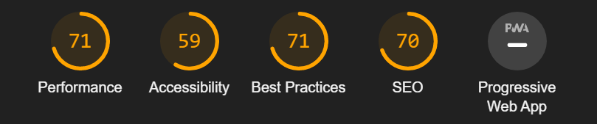

# Performance

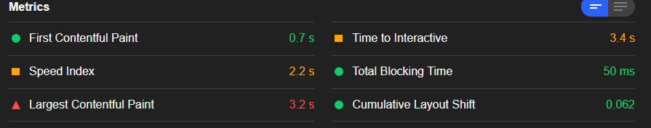La note obtenue pas Performance est de 71, elle correspond aux performances obtenues lors du tests du site, en fonction de 6 indicateurs métriques.

Les indicateurs qui ont un score vert, c’est-à-dire bon sont :

* First Contentful Paint, la vitesse à laquelle la page charge le premier élément, ici en 0.7 secondes.
* Total Blocking Time, le temps où la page bloque les entrés de l’utilisateur, ici 50ms.
* Et pour finir, Cumulative Layout Shift, c’est le score de chargement de mise en page pour chacun des changements qui sont inattendu lors de la mise en page, ici 0.062, il est inférieur à 0.1 donc est bon.

Pour les autres indicateurs :

* Speed Index, c’est la vitesse d’affichage du contenue pendant le chargement de la page, il est de 2.2 secondes,
* Time to interactive, c’est le temps que met la page à être entièrement interactif, ici 3.4 secondes, ce qui tout juste un peu trop long.
* Et le plus mauvais, Largest Contentful Paint, c’est le temps que met le plus grand texte ou la plus grande image est afficher, ici 3.2 secondes.

On peut donc en conclure que la performance du site est comme l’indiques ça note, bonne mais pourrais vraiment être mieux notamment dans le chargement de la page.

# Accessibility

La note de l’accessibilité du site est de 59, cela indique donc que le site n’est pas fait de sortent à ce qu’il soit accessible à tous les utilisateurs. Dans le rapport de Lighthouse il est dit que les couleurs n’on pas un contraste suffisant, que les images n’on pas de alt et que certain frame ou iframe n’on pas de titre.

# Conclusion

Les deux derniers critères n’apportent pas beaucoup d’informations sur les performances du site, ils ont tous les deux avec une note de 70-71 et Best Practices indiques juste que le site n’utilise pas HTTPS et que certaines parties du code JS contiennent des vulnérabilités.

On peut donc conclure que le site est moyennement performant, il charge rapidement mais certains éléments mettent du temps à s’afficher, il n’est pas accessible sur certains points et manque de sécurité.

# En vu d’un scaling de notre application

Les deux points déjà très importants c’est l’accessibilité de notre application, la rendre utilisable par n’importe qui et donc vérifier les contrastes entre les couleurs pour que ça soit bien visibles, mettre des alt pour chaque image et des labels dans les formulaires. En second c’est que notre application soit responsive et puissent être ouverte sur une tablette, ou un mobile sans avoir des décalages ou des problèmes d’affichages.

Il faut faire attention à ce que les différents framework utilisés soit bien à jour et qu’il n’y a pas de soucis de vulnérabilités comme c’est le cas sur le site concurrent. Utilisé HTTPS pour sécuriser au mieux les différentes interactions entre l’applications et les utilisateurs.

Ensuite vérifier qu’il n’y a pas de fichier trop lourd qui ralentirais le chargement de la page et compresser les fichiers de style et de script pour prendre moins de places.